Gerätedose U 71

Spelsberg

Eigenschaften

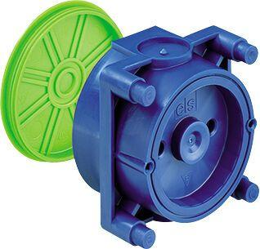

Ausführung

Einzel, Perilex

Farbton

blau, grün

Form

rund

Montageart

Betonbau

Oberfläche

unbehandelt

Spezielle Anwendung

ohne

Werkstoff

Kunststoff

Breite (mm)

71,00

Länge (mm)

71,00

Tiefe (mm)

50,00

Ausführung Deckel

Blinddeckel

Bauform

Gerätedose, Sonstige

Befestigung der Geräte

schrauben, schrauben oder spreizen

Bestückung

ohne

Deckelbefestigung

aufrastend

Für Rohrdurchmesser

20 mm, 25 mm

Funktionserhalt

ohne

Schutzart (IP)

IP30

Stutzen

ohne

Anzahl der Einführungen

2,00 - 6,00

Durchmesser (mm)

60,00 - 70,00

Für Anzahl Geräteeinsätze

1,00

Geeignet für Kabeldurchmesser (mm)

1,00 - 25,00